* Création de database et les collections

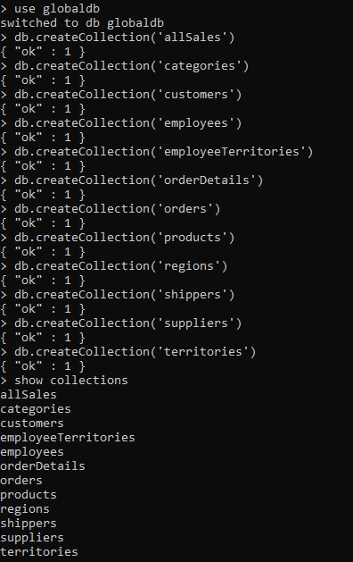

* L’importation des databases

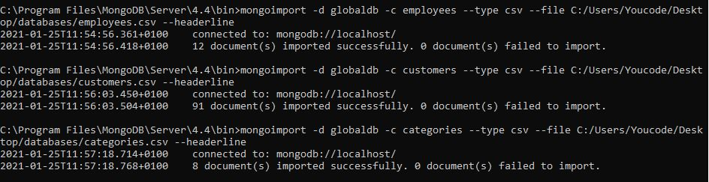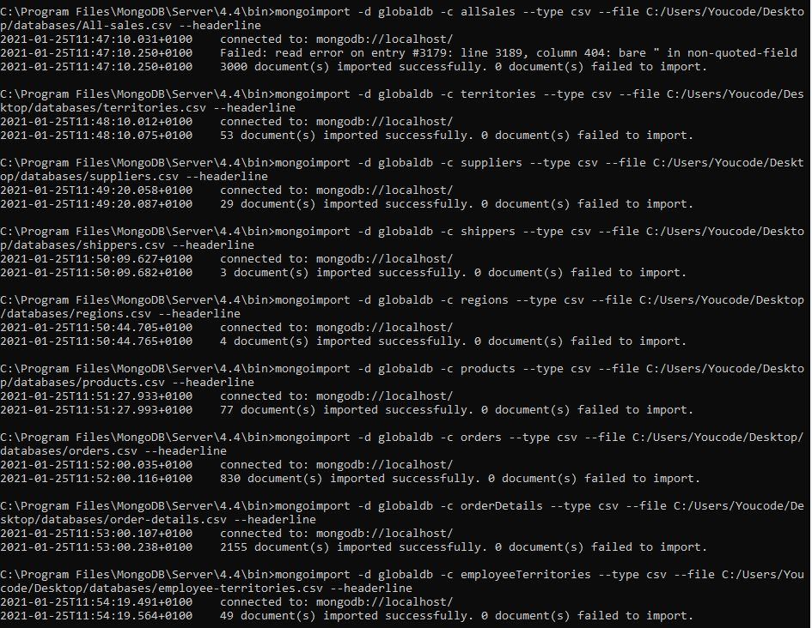

* Créer un user admin

db.createUser({user:"med", pwd:"123ABC", roles:[{role:"userAdminAnyDatabase", db:"admin"}, "readWriteAnyDatabase"]})

* Shutdown server et activation de la sécurité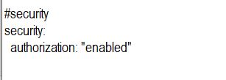

mongod --port 27017 --dbpath /var/lib/mongodb

* Authentification de l’admin

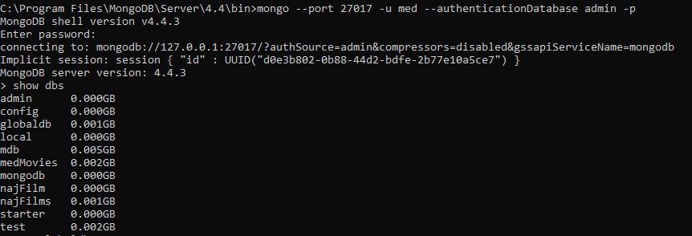

* Création d’utilisateur pour une database

db.createUser({user:"ahmed", pwd:"123ABC", roles:[{role:"read", db:"globaldb"}]})

* Authentification d’un utilisateur

mongo --username simo --password --authenticationDatabase globaldb --authenticationMechanism SCRAM-SHA-256